Heije-Des weesjens graf
Gedicht van de Week
Week 48- 2020
www.arspoetica.nl

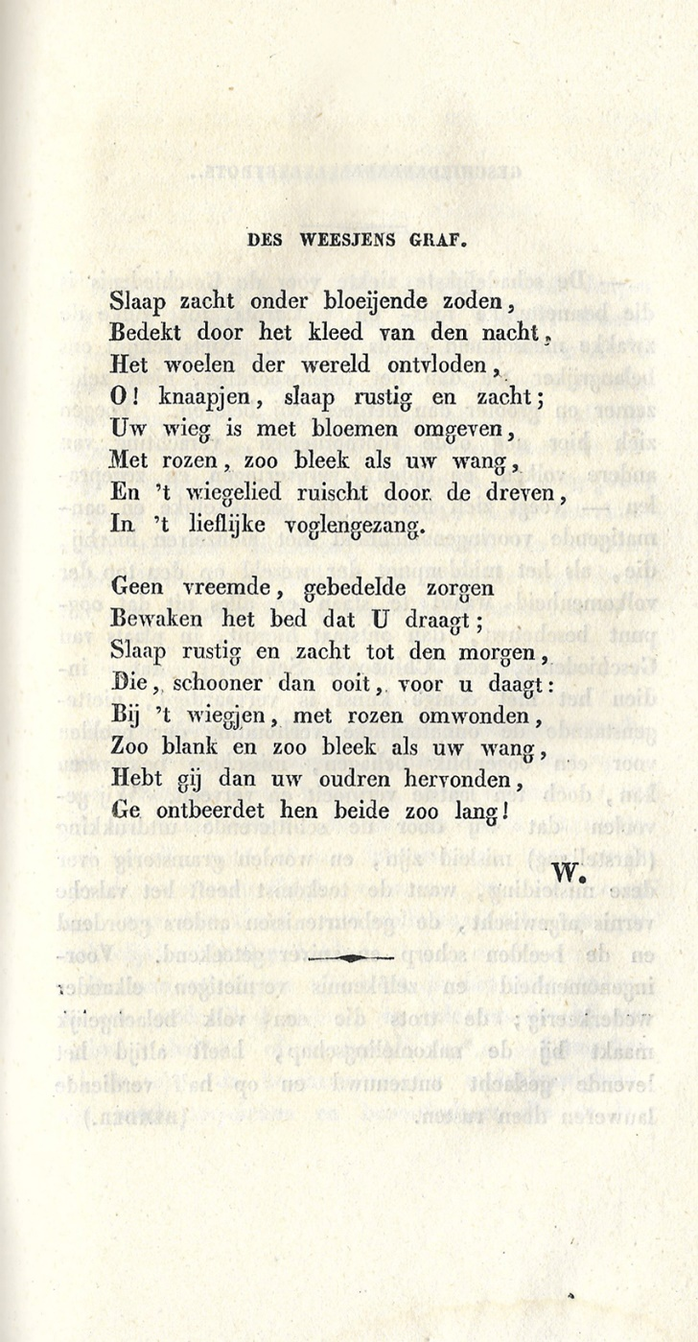

De dichter van deze week is vooral bekend door zijn kinder- en vaderlandse liederen. Bekende voorbeelden zijn: “Heb je van de Zilveren vloot wel gehoord” en “Zie, de maan schijnt door de boomen”.
Jan Pieter Heije (1809-1876) werd geboren in Amsterdam. Hij was na zijn studie tot 1857 als arts werkzaam en daarna als letterkundige. Hij zette zich in voor verbetering van de gezondheidszorg en was een typisch vertegenwoordiger van de 19de -eeuwse vooruitgangsgedachte. Hij richtte samen met Aernout Drost het tijdschrift “De Muzen” op, de voorloper van “De Gids”.
De kindergedichten zijn verzameld in twee delen die hier te raadplegen zijn.
Het gedicht van de week omschrijft de troost van het weerzien van een overleden kind en zijn ouders in een volgend leven, op een typerende romantische wijze. Het is ondertekend met ”W.”, de afkorting van het pseudoniem van Heije “Eduard Wit”.
Het is afkomstig uit “De Muzen”(1835).

